31.05.2022г. | 4А | Математика | Учитель: Иващенко Т.А.

Тема. Чтение и запись правильных дробей. Числитель и знаменатель дроби. Сравнение дробей с одинаковыми знаменателями
1.Вспомни, что такое доли и дроби.
https://m.ok.ru/video/1840645276980?__dp=y 5:21
2. Повтори.
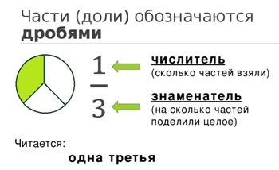
3. Посмотри видео, вспомни, как решать задачи на нахождение части целого, на нахождение нескольких частей целого.
https://www.youtube.com/watch?v=0ayHsCwi7i4 2:09
- Как же решать задачи на нахождение нескольких долей целого?
Чтобы найти несколько долей от числа, надо число разделить на знаменатель (число под чертой) и умножить на числитель (число над чертой).
4. Вспомни, как сравнивать дроби.
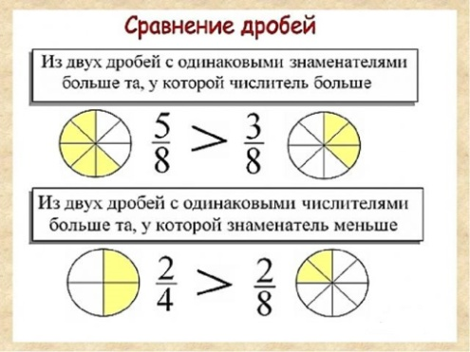
5. Пройди онлайн - тест. Сначала подумай, потом указывай ответ.
https://banktestov.ru/test/95722
Результат теста выслать на почту t.a.ivashchenko@mail.ru Консультацию в ходе изучения материала можно получить в телефонном режиме с 09.00 до 15.00.

